Mise en situation :

Vous êtes un collaborateur d’une société de service Internet à Morges (WebPLUS Sàrl, rue du Marais 23, 1110 Morges, info@webplus.ch). Votre société dispose de 15 employés, dont 2 apprentis.

Un client vous demande de l’aider pour l’affichage de ses articles sur les animaux. Il apprécie beaucoup le système de mur de Facebook. Il souhaite que vous l’aidiez à faire de même pour son contenu.

Pré-requis :

Aucun

Compétence du module :

OO1 Analyser le mandat/la donnée pour un élément multimédia à établir, examiner les conditions de l´implémentation dans une page Web (navigateur, plate-forme, langage de script, prescriptions de sécurité) et choisir l’outil approprié pour la réalisation.

OO2 Elaborer des contenus multimédias spécifiques au Web avec des outils appropriés.

OO3 Etablir et tester les procédures pour la préparation, l’optimisation et l’intégration des contenus images, graphiques, documents sonores, contenus vidéo.

OO4 Tester les contenus multimédias intégrés sur diverses plates-formes stationnaires ou mobiles, et avec différents navigateurs, le cas échéant, adapter et mettre à disposition.

# Durée

Ce test se déroule en une partie pratique de **4 périodes maximum**, sans pause (avec **54 points** maximum).

# Moyens d'aide

* Vos fichiers de module,
* Vos classeurs, supports de cours, livres,
* L’accès à Internet est autorisé

# Matériel à disposition

* 1 PC avec les logiciels habituels.
* Des photos d’animaux
* Librairie Lightbox
* Fichiers de code / SQL

# Résultats attendus

Tous les fichiers doivent être mis dans le répertoire de votre machine: **D:\Data\ICT152\EP1_<votreNomDeLogin>**, et pas ailleurs !

# Règles d’évaluation

Le nombre de points par question ou tâche est mis en évidence à côté de leurs énoncés. Les règles de corrections sont fixées sur un document annexe à la seule disposition des correcteurs.

Il n’y a pas de pondération prévue.

**Calcul de la note :**

* **Règle de base**

Note = [(Nb points obtenus / Nb points total) * 5] + 1

* **Condition particulière**

Aucune.

DEP utilisée :

# DEP Module 152-4 - 1 Elément - Travail pratique de mise en oeuvre

# Remarques / compléments

La correction du code s’effectuera avec **PHPStorm** et **Mozilla FireFox**, PHP 7 est utilisé.

# Respect des règles / Commentaire (9 pts)

Les normes de codage de l’ETML sont à appliquer. Les pages nouvellement créées doivent contenir l’entête adéquate. Les pages modifiés doivent contenir l’entête et commentaires adéquats.

# Créer une page de mur pour les articles (45 pts)

Lien de la librairie : http://lokeshdhakar.com/projects/lightbox2/

La libraire JavaScript jQuery doit être utilisée pour cet exercice.

Le client souhaite affiche les articles 2 par 2 sur sa page. Au chargement de la page, 2 articles sont affichés. **Au scroll, lorsque l’on arrive au bas de la page**, les 2 articles suivants s’affichent jusqu’à ce qu’il n’y en ait plus du tout. (6 pts)

Le client vous fournit le matériel suivant :

* Un fichier SQL qui contient les articles
* Les images des articles
* La lightbox a utilisé

Maintenant il vous détaille tout ce qu’il souhaite sur sa page, il vous a même fait une copie d’écran. Il souhaite un rendu à **100% identique**. (3 pts)

Le titre de l’onglet est inscrit sur la copie d’écran fournit, il veut le même. Idem pour le titre du site et son sous-titre. (3 pts)

La police par défaut de tout le site est Arial, Verdana et si ses polices n’existent pas, mettre une par défaut. La largeur du site est de 800px et il est centré. La couleur de fond pour le haut et le bas est #444 et à chaque fois le texte est écrit en blanc. La taille du titre principal (h1) est laissée par défaut et sa police est un small-caps. La taille du sous-titre (h4) est laissée par défaut et il est en italique. (6 pts)

Pour le bas de page, le fond à une couleur #444 et le texte est centré et à une couleur blanche et une taille de 12px. (3 pts)

**Chaque article**

Le titre de l’article est fait avec une balise h3 de taille laissée par défaut. Le fond est de couleur #444 et la couleur du texte est blanche. Les espaces autour du titre sont de 10px. (6 pts)

L’article a un fond de couleur #eee. Les espaces entre le texte/image et fond gris est de 0 10 10 10. L’image a une bordure de couleur #444, de taille 1px et l’espace entre la bordure et l’image est de 5px. (6 pts)

L’image est toujours positionnée selon la copie d’écran et le texte également pareil. Quand il y a beaucoup de textes, il commence à côté de l’image, puis prend tout l’espace en dessous (comme sur la copie d’écran, 2ème article).

La source est inscrite sur chaque article et sa position est selon la copie d’écran. En cliquant dessus, un nouvel onglet s’ouvre en suivant le lien indiqué. Son style est sans soulignement et de couleur #444. (3 pts)

Il est possible de cliquer sur chaque image et elle apparait en plus grand dans une lightbox avec le titre de l’article en dessous de l’image et un bouton pour fermer. (6 pts)

De plus, le client vous dit qu’il va ajouter des articles prochainement. De ce fait, vous devez programmer le scroll pour fonctionner avec un nombre d’articles indéterminés. (6 pts)

Attention, le client vous a fourni des images, fichiers en brute, à vous de les retravailler si nécessaire. (3 pts)

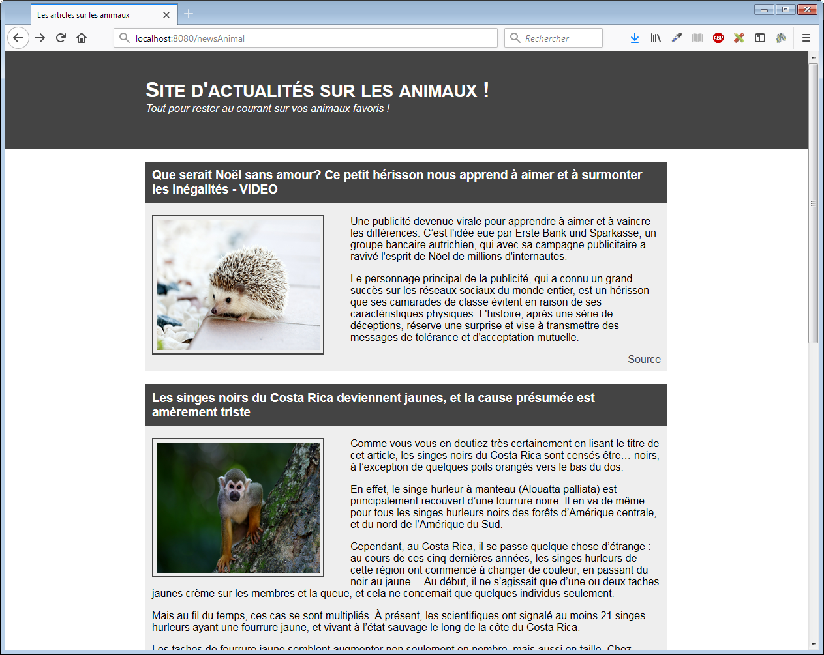

Page d’accueil complète avec les 2 premiers articles



Visualisation du bas de la page

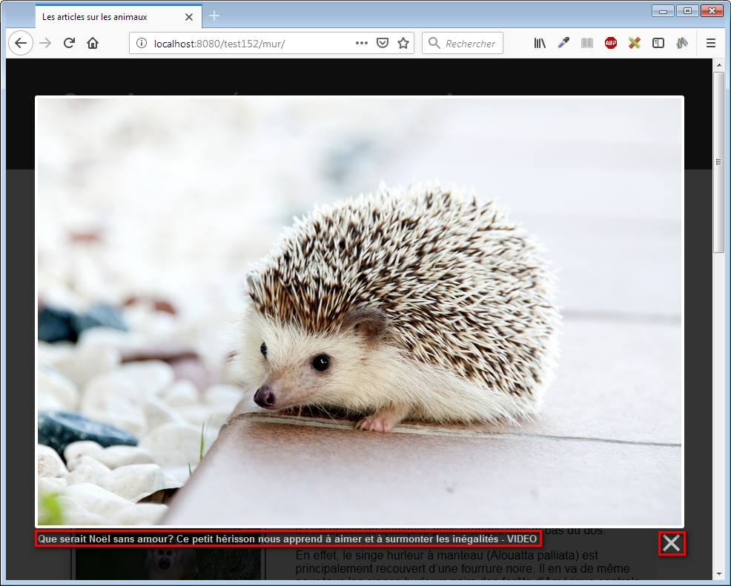

Au clic d’une image, on la voit apparaitre en plus grand, avec son titre et la possibilité de fermer la lightbox.

**Pour vous aider**

**Code pour le scrolling**

*// Permet de repérer quand on arrive au bas de la page*$(**window**).scroll(**function**() {

**if**($(**window**).**scrollTop**() == $(**document**).**height**() - $(**window**).**height**()) {

*// ajax call get data from server and append to the div* }  
});

**Fichiers**

Un fichier pour la base de données qui contient une méthode qui va chercher les articles et un fichier de configuration.